Министерство науки и высшего образования Российской Федерации

федеральное государственное бюджетное образовательное учреждение

высшего образования
«Санкт-Петербургский государственный университет
промышленных технологий и дизайна»

Институт – Информационных технологий и автоматизации
Направление 09.03.03 – Прикладная информатика в дизайне
Кафедра – Цифровых и аддитивных технологий

РАЗРАБОТКА ПРОЕКТА
ВЕБ-САЙТ ДЛЯ КОМПАНИИ «ELAYCODE»

ОТЧЕТ О ПРОВЕРКЕ НА ВАЛИДНОСТЬ СОЗДАННОГО КОДА

Исполнитель – студент учебной группы 4-МВ-5
(группа)
Панин Александр Лижэневич
(фамилия, имя, отчество)

Ссылка на используемый ресурс / URL: https://validator.w3.org

Санкт-Петербург
2026

СОДЕРЖАНИЕ
СОДЕРЖАНИЕ 2
1 ВАЛИДАЦИЯ HTML-ДОКУМЕНТАЦИИ 3
1.1 Валидация index.html 3
1.2 Валидация services.html 3
1.3 Валидация portfolio.html 4
1.4 Валидация process.html 4
1.5 Валидация start-project.html 5
2 ВАЛИДАЦИЯ CSS-ДОКУМЕНТАЦИИ 6
2.1 Валидация base.css 6
2.2 Валидация page.css 6
2.3 Валидация index.css 6
2.4 Валидация services.css 7
2.5 Валидация portfolio.css 7
2.6 Валидация process.css 8
2.7 Валидация start-project.css 8

1 ВАЛИДАЦИЯ HTML-ДОКУМЕНТАЦИИ

1.1 Валидация index.html

Результат проверки файла index.html представлен на рисунке 1. Ошибок не обнаружено.
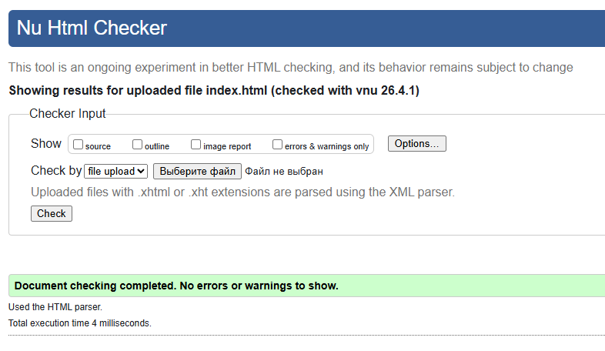
Рисунок 1 – Результат проверки файла index.html

1.2 Валидация services.html

Результат проверки файла services.html представлен на рисунке 2. Ошибок не обнаружено.
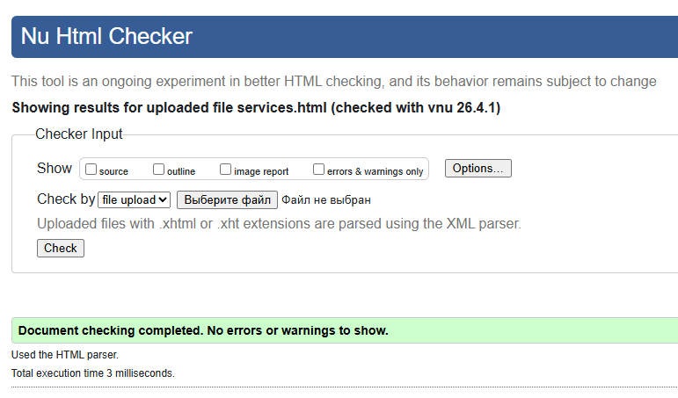
Рисунок 2 – Результат проверки файла services.html

1.3 Валидация portfolio.html

Результат проверки файла portfolio.html представлен на рисунке 3. Ошибок не обнаружено.
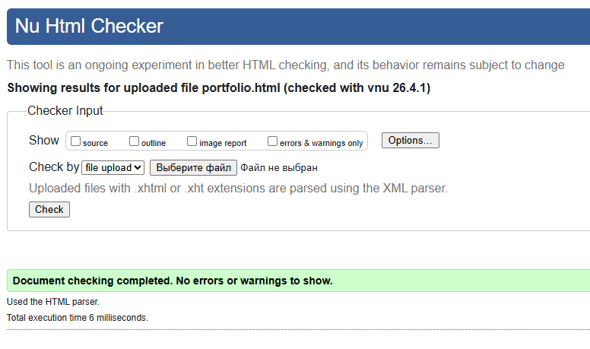
Рисунок 3 – Результат проверки файла portfolio.html

1.4 Валидация process.html

Результат проверки файла process.html представлен на рисунке 4. Ошибок не обнаружено.
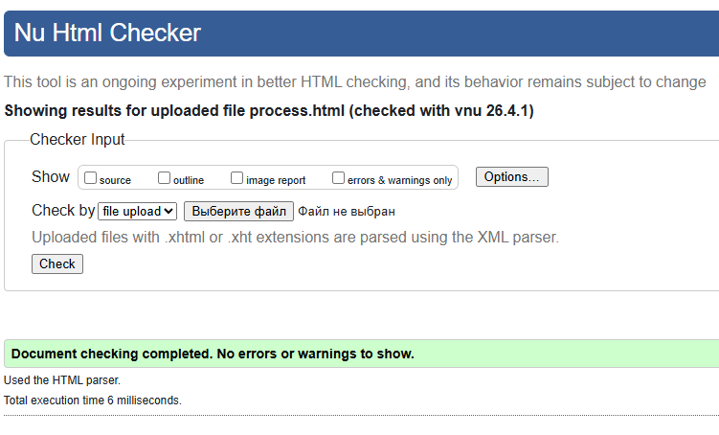
Рисунок 4 – Результат проверки файла process.html

1.5 Валидация start-project.html

Результат проверки файла start-project.html представлен на рисунке 4. Ошибок не обнаружено.
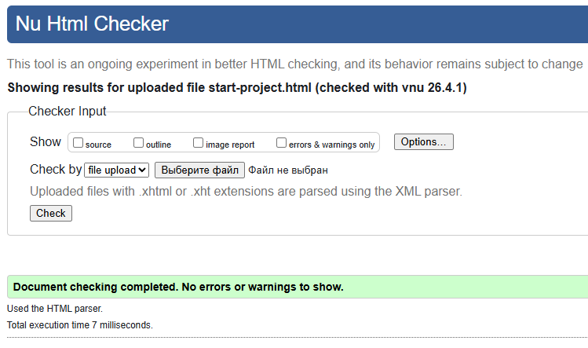
Рисунок 4 – Результат проверки файла start-project.html

2 ВАЛИДАЦИЯ CSS-ДОКУМЕНТАЦИИ

2.1 Валидация base.css

Результат проверки файла base.css представлен на рисунке 5. Ошибок не обнаружено.
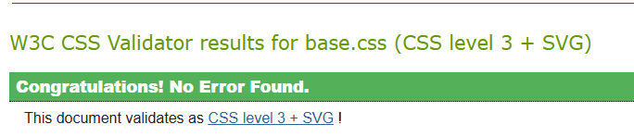
Рисунок 5 – Результат проверки файла base.css

2.2 Валидация page.css

Результат проверки файла page.css представлен на рисунке 6. Ошибок не обнаружено.
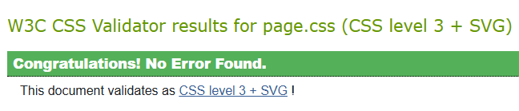
Рисунок 6 – Результат проверки файла page.css

2.3 Валидация index.css

Результат проверки файла index.css представлен на рисунке 7. Ошибок не обнаружено.
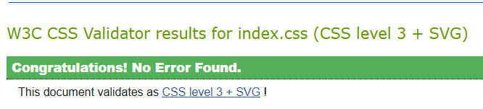
Рисунок 7 – Результат проверки файлы index.css

2.4 Валидация services.css

Результат проверки файла services.css представлен на рисунке 8. Ошибок не обнаружено.

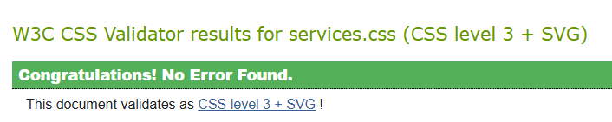
Рисунок 8 – Результат проверки файла services.css

2.5 Валидация portfolio.css

Результат проверки файла portfolio.css представлен на рисунке 9. Ошибок не обнаружено.

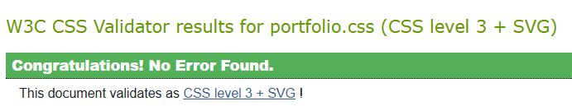
Рисунок 9 – Результат проверки файла portfolio.css

2.6 Валидация process.css

Результат проверки файла process.css представлен на рисунке 10. Ошибок не обнаружено.

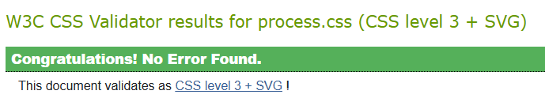
Рисунок 10 – Результат проверки файла process.css

2.7 Валидация start-project.css

Результат проверки файла start-project.css представлен на рисунке 11. Ошибок не обнаружено.

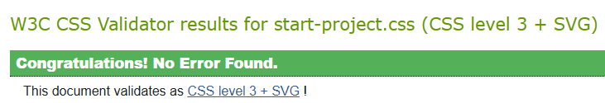
Рисунок 11 – Результат проверки файла start-project.css

